 | Δικτυακός προγραμματισμός: Java network socket Programming

Φοιτητής: Μιχάλαινας Εμμανουήλ (9070)
michalain@ece.auth.gr
Καθηγητής: Μητράκος Δημήτριος
Ημερομηνία: 7 Δεκεμβρίου 2019

Περίληψη: Το παρόν έγγραφο παρουσιάζει τα αποτελέσματα της 1ης συνόδου συλλογής μετρήσεων από τον server Ithaki, η οποία πραγματοποιήθηκε στις 7/12/2019 13:00. Τα στοιχεία επικοινωνίας με τον server για την πρώτη σύνοδο δίνονται παρακάτω.
Περιγραφή | Κωδικός
Client listening port | 48022
Server listening port | 38022
Κωδικός Echo (με καθυστέρηση) | Ε8501
Κωδικός Echo (χωρίς καθυστέρηση) | E0000
Κωδικός Image | M0267
Κωδικός Audio | A5043
Κωδικός OBD-II | V7929
ΠΙΝΑΚΑΣ 1: Οι θύρες ακρόασης για τα δύο άκρα της επικοινωνίας καθώς και τα αιτήματα που δέχεται ο server με την μορφή κωδικών για την πρώτη σύνοδο.
Λέξεις-κλειδιά: server Ithaki, port, socket, Java network, UDP.

- ΣΤΑΤΙΣΤΙΚΑ ΑΠΟΔΟΣΗΣ ΕΠΙΚΟΙΝΩΝΙΑΣ
ΣΧΗΜΑ G1: Ο χρόνος απόκρισης για κάθε πακέτο που στάλθηκε σε χρονική διάρκεια 4 λεπτών (σύνολο 109 πακέτα). Η μέση τιμή της καθυστέρησης είναι 1201.05 ms και η τυπική απόκλιση 379.18 ms.
ΣΧΗΜΑ G2: Η ρυθμαπόδοση του καναλιού επικοινωνίας, υπολογισμένη για κάθε δευτερόλεπτο με την τεχνική του κυλιόμενου παραθύρου για τα 8 πρόσφατα δευτερόλεπτα.
ΣΧΗΜΑ G3: Ο χρόνος απόκρισης για κάθε πακέτο που στάλθηκε σε χρονική διάρκεια 4 λεπτών, με απενεργοποιημένη την καθυστέρηση (σύνολο 232 πακέτα). Η μέση τιμή της καθυστέρησης είναι 31.35 ms και η τυπική απόκλιση 22.18 ms.
ΣΧΗΜΑ G4: Η ρυθμαπόδοση του καναλιού επικοινωνίας, χωρίς τεχνητή καθυστέρηση, υπολογισμένη για κάθε δευτερόλεπτο με την τεχνική του κυλιόμενου παραθύρου για τα 8 πρόσφατα δευτερόλεπτα.

ΣΧΗΜΑ G5: Η συχνότητα εμφάνισης των διαφορετικών τιμών καθυστέρησης.
ΣΧΗΜΑ G6: Η συχνότητα εμφάνισης των διαφορετικών τιμών ρυθμαπόδοσης.

ΣΧΗΜΑ G7: Η συχνότητα εμφάνισης των διαφορετικών τιμών καθυστέρησης, με απενεργοποιημένη την τεχνητή καθυστέρηση.
ΣΧΗΜΑ G8: Η συχνότητα εμφάνισης των διαφορετικών τιμών ρυθμαπόδοσης, με απενεργοποιημένη την τεχνητή καθυστέρηση.

- ΛΗΨΗ ΘΕΡΜΟΚΡΑΣΙΩΝ
Δυστυχώς, μόνο ένας σταθμός μέτρησης θερμοκρασίας είναι σε λειτουργία από τον οποίο λήφθηκε το πακέτο:
PSTART 07-12-2019 13:17:47 T00 07-12 13:03 +23 C PSTOP
- ΛΗΨΗ ΕΙΚΟΝΩΝ
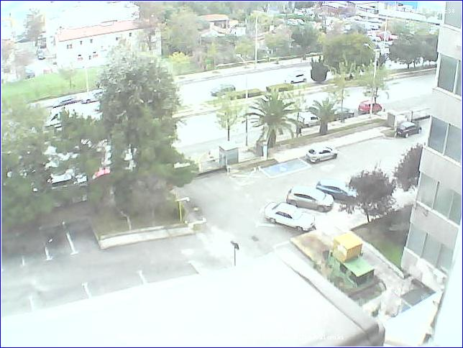
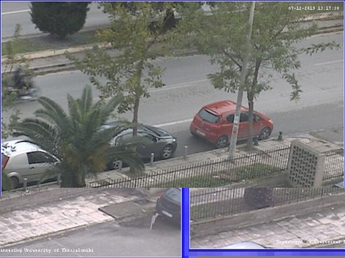ΕΙΚΟΝΑ Ε1: Εικόνα με εμφανή σφάλματα που λήφθηκε από την σταθερή κάμερα. Αν και η λήψη μιας εικόνας χωρίς σφάλματα είναι εύκολη, προτιμήθηκε η παρουσίαση αυτής της εικόνας που δείχνει την ευπάθεια ορισμένων τεχνικών συμπίεσης (jpeg) σε σφάλματα που προκαλούνται από την μετάθεση της σειράς λήψης ή την απώλεια πακέτων UDP.
ΕΙΚΟΝΑ Ε2: Εικόνα που λήφθηκε από την τηλεχειριζόμενη κάμερα.
- Ληψη ηχου
ΣΧΗΜΑ G9: Κυματομορφή του ήχου που παράχθηκε από την γεννήτρια συχνοτήτων του server Ithaki. Τα δείγματα φτάνουν γρήγορα σε μια μικρή αρνητική τιμή και έπειτα ταλαντώνονται σχεδόν αρμονικά με κυρίαρχη συχνότητα των 579 Hz.
ΣΧΗΜΑ G10: Κυματομορφή τμήματος του τραγουδιού “Ένα τραγούδι πες μου ακόμα” όπως λήφθηκε από τον server Ithaki.
ΣΧΗΜΑ G11: Γραφική παράσταση των τιμών των διαφορών μεταξύ των δειγμάτων για τον ήχο της γεννήτριας συχνοτήτων. Οι διαφορές εναλλάσσονται ταχύτατα μεταξύ των τιμών 7 και -8, δίνοντας την εικόνα ενός συμπαγούς σχήματος.
ΣΧΗΜΑ G12: Γραφική παράσταση των τιμών διαφορών μετξαύ των δειγμάτων για τμήμα του τραγουδιού “Ένα τραγούδι πες μου ακόμα” όπως λήφθηκε από τον server Ithaki.
ΣΧΗΜΑ G13: Συχνότητα εμφάνισης των διαφορετικών τιμών δειγμάτων για ήχο που δημιουργήθηκε από την γενήτρια συχνοτήτων του server Ithaki.
ΣΧΗΜΑ G14: Συχνότητα εμφάνισης των διαφορετικών τιμών δειγμάτων για τμήμα του τραγουδιού “Ένα τραγούδι πες μου ακόμα” έτσι όπως λήφθηκε από τον server Ithaki.
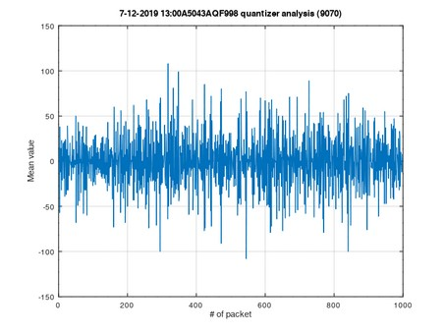ΣΧΗΜΑ G15: Η μέση τιμή για κάθε πακέτο ήχου κωδικοποιημένου με την τεχνική AQDPCM. Ο ήχος είναι τμήμα του τραγουδιού “Ένα τραγούδι πες μου ακόμα” όπως λήφθηκε από τον server Ithaki.
ΣΧΗΜΑ G16: Το βήμα του προσαρμοζόμενου κβαντιστή για κάθε πακέτο ήχου κωδικοποιημένου με την τεχνική AQDPCM. Ο ήχος είναι τμήμα του τραγουδιού “Ένα τραγούδι πες μου ακόμα” όπως λήφθηκε από τον server Ithaki.
ΣΧΗΜΑ G17: Η μέση τιμή για κάθε πακέτο ήχου κωδικοποιημένου με την τεχνική AQDPCM. Ο ήχος είναι τμήμα του τραγουδιού “Το τραγούδι της ξενιτιάς” όπως λήφθηκε από τον server Ithaki.
ΣΧΗΜΑ G18: Το βήμα προσαρμοζόμενου κβαντιστή για κάθε πακέτο ήχου κωδικοποιημένου με την τεχνική AQDPCM. Ο ήχος είναι τμήμα του τραγουδιού “Το τραγούδι της ξενιτιάς” όπως λήφθηκε από τον server Ithaki.

- Ithakicopter
Με δεδομένο ότι για το μικρό ύψος πτήσης του ithakicopter οι μετρήσεις αντανακλούν ουσιαστικά μόνο θόρυβο, δεν θα παρουσιαστούν διαγράμματα αλλά μόνο δύο ενδεικτικές μετρήσεις.
ITHAKICOPTER 07-12-2019 13:22:37 LMOTOR=209 RMOTOR=209 ALTITUDE=116 TEMPERATURE=+23.28 PRESSURE=1012.13 TELEMETRY
ITHAKICOPTER 07-12-2019 13:23:18 LMOTOR=175 RMOTOR=175 ALTITUDE=085 TEMPERATURE=+23.29 PRESSURE=1012.07 TELEMETRY
- obd-II
ΣΧΗΜΑ: Τα έξι χαρακτηριστικά για τα οποία ο server Ithaki διαθέτει δείγματα, σε γραφική παράσταση με τον χρόνο, για χρονική διάρκεια 4 λεπτών συνεχόμενης κίνησης.

